FICHE TECHNIQUE
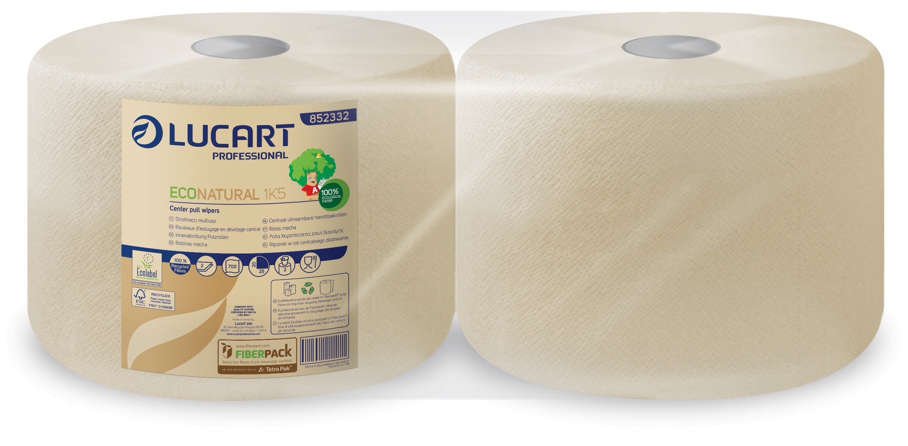

COLIS 2 BOB. ECO NATURAL 700 FTS 20X25CM

CODE ARTICLE : NATWIP1K5

Produit
Matière Première | Fiberpack | Nombre de feuilles | 700
Couleur | Havane | Hauteur de feuille (mm) | 220
Degré de blanc (%) |  | Longueur de feuille (mm) | 250
Nombre de plis | 2 | Longueur rouleau (m) | 175
Grammage (gr/m²) | 20 ± 1 gr | Diamètre rouleau (mm) | 240
Liaison entre plis | Collage | Diamètre mandrin (mm) | 63
Type de gaufrage | S | Mandrin déchirable (o/n) | O
Poids du rouleau (gr) | 1451

Données Colis
Rouleaux par colis | 2 | Hauteur de colis (mm) | 200
Poids papier par colis (gr) | 2842 | Longueur de colis (mm) | 470
Poids mandrin par colis (gr) | 60 | Largeur de colis (mm) | 235
Poids emballage (gr) | 36 | Volume de colis (m³) | 0.022
Poids colis (gr) | 2938 | EAN Colis | 3661679523329

Données Palette
Type de palette | EUR | Poids palette (Kg) | 147+147
Colis par palette | 40+40 | Hauteur de palette (cm) | 115+115
Palette gerbée (o/n) | O | Longueur palette (cm) | 120
Colis par couche | 8 | Largeur palette (cm) | 80
Couches par palette | 5+5 | Ean palette | 3661679012410

Cette fiche technique reflète les principales caractéristiques de nos produits et ne sauraient être considérée comme un engagement contractuel.
Les valeurs de nombre de feuilles et de dimensions des feuilles sont soumises à tolérances selon la norme NF Q34-100.

